Можно ли говорить ребенку слово «Нельзя»

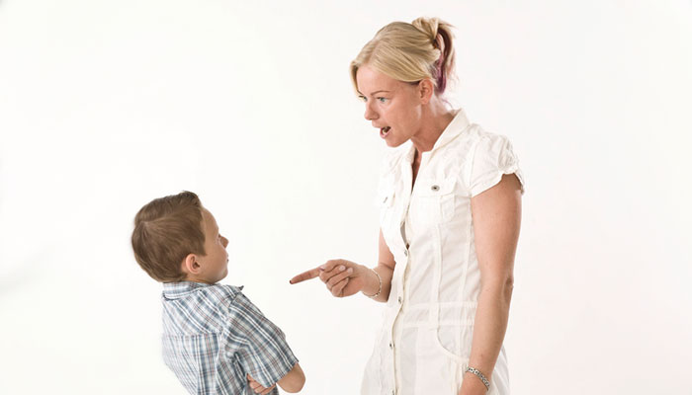
"Почти всегда, обращаясь к ребенку, взрослый начинает свою речь со слова нельзя". Нельзя того, нельзя этого, нельзя еще, нельзя уже, нельзя до, нельзя после, нельзя никогда. Если взрослому дать волю, он будет твердить "нельзя" с утра до вечера, без передышки, как попугай"
Григорий Остер, "Папамамалогия"

Значит ли это, что это слово должно навсегда исчезнуть из родительского лексикона? Никому не хочется видеть свое чадо диким и необузданным, от которого окружающие шарахаются в сторону. Запреты обусловлены социально. Они необходимы, чтобы сделать возможным сосуществование множества людей, с их разными, иногда противоречивыми желаниями. По большому счету нельзя то, что причиняет вред (психологический или физический) самому человеку или его окружению. Все остальное – МОЖНО "Можно ли говорить слово "Нельзя!"?" Дисциплина в семье должна быть - но как не обратить ее в стресс для ребенка и старших членов семьи?

Несколько правил для поддержания бесконфликтной дисциплины в семье:
1. Ограничения (требования, запреты) обязательно должны быть в жизни каждого ребенка. В начале жизни младенцу разрешается практически все - мир (ближайшее окружение) послушно прогибается под его желания, вся жизнь семьи крутится вокруг потребностей маленького человека, и это нормально. Однако всем, кроме самого младенца, известно, что это - временно. Именно поэтому для детей столкновение с первыми запретами является шоком. Некоторых родителей это пугает, и они стараются избегать ситуаций, связанных с запретом. В таком случае ребенок сталкивается с запретами за пределами семьи и это происходит более болезненно. Кроме того, у таких детей формируется эгоцентрический тип личности, нереальные представления о мире - они считают, что все их желания будут обязательно исполнены.
2. Ограничений, требований, запретов не должно быть слишком много и они должны быть гибкими. Интерес к традициям воспитания в других культурах поможет вам ощутить, что в мире запретов тоже все относительно. Нашим детям до школы обычно запрещают трогать нож без присмотра родителей, тогда как на острове Самоа девочка 6-7 лет умеет вскрывать кокосовый орех твердым и метким ударом ножа размером с себя саму.
3. Родительские требования не должны вступать в явное противоречие с важнейшими потребностями ребенка. Ребенка интересует что будет, если сначала поесть, а потом наклониться вниз головой - куда пойдет еда - вниз или вверх? Смогу ли я залезть на это дерево или нет? Что находится внутри будильника или радио? Некоторые из детей удовлетворяются задаванием взрослым вопросов, другим же надо испробовать все на практике. Вместо того, чтобы ругать ребенка, который исследует мир, за то, что он копает песок прямо руками, да еще стоя на коленках, просто заведите ему такую одежду, в которой можно играть спокойно. Весной и осенью юным исследователям очень пригодятся непромокаемые штаны или даже комбинезон и резиновые сапожки - и пусть шлепает по лужам сколько угодно! Если вас очень беспокоит, что у ребенка после прогулки грязные руки, захватите с собой на улицу упаковку влажных салфеток, и сможете вытереть руки ребенку, когда это будет нужно.
4. Правила, ограничения, требования, запреты должны быть согласованы между собой (как в рамках высказываний одного взрослого, так и между всеми взрослыми членами семьи, занимающимися воспитанием ребенка). Если отношения между членами семьи не совсем гармоничны, то запретами манипулируют не для безопасности ребенка, а для получения психологического выигрыша, и ребенок становится жертвой противоречивых "нельзя - можно".
5. Если ребенок мал, то когда вы что-то запрещаете ему, говорите об этом спокойным и твердым голосом. Смотрите ему прямо в глаза. Малейшее колебание или улыбка, и кроха совершенно не поймет вашего серьезного настроя. Зачастую реакция карапуза на запрет - ослепительная улыбка. И совершенно невозможно не улыбнуться в ответ. И потом - что бы вы ни говорили - вас не будут воспринимать всерьез.
6. Для ребенка постарше тон, в котором сообщается требование или запрет, должен быть скорее дружественно-разъяснительным, чем повелительным. Старайтесь объяснять крохе причину своих запретов. Фраза "Нельзя, потому что я так сказала", может и облегчит вам жизнь, но вряд ли поспособствует пониманию ребенка. Для него важно знать, что мама запрещает не потому, что ей так хочется, а потому что она беспокоится. Доверительные отношения между взрослым и ребенком предполагают честный и открытый обмен чувствами, которые вызывают у них поведение друг друга. Если вы огорчены тем, что ребенок нарушает ваши запреты - скажите об этом ему, опишите свое состояние, как его поведение повлияло на вас.
7. Читайте ребенку сказки и истории, которые помогут ему осознать последствия нарушения запретов. Например, в сказке "Гуси-лебеди" девочка нарушает запрет родителей следить за братом, но она готова не только понести наказание за свое поведение, но и ликвидировать последствия непослушания, родители даже не подозревают, что девочка их ослушалась. Важно: после прочтения сказки не переусердствуйте с моралью, иначе вы рискуете сформировать у ребенка отвращение к литературе!
8. У слова "Нельзя!" есть множество более приемлемых для вашего ребенка синонимов! "Опасно!", Острая! Горячо! Больно! Не надо! Некрасиво! Тут такие правила! Не принято! и т.п.
9. Всегда стойте на своем. Будьте последовательны в своих требованиях.
Если вы однажды что-то запретили ребенку, как бы он ни капризничал, не поддавайтесь. Малыш должен понять, что если мама сказала "нет!", никакие истерики не помогут. Ребенок не раз будет проверять вас "на слабо"
10. Прием переключения внимания: "Можно, но не сейчас", а также "Можно, но не здесь". Здесь шуметь нельзя, но можно выйти в коридор и там пошуметь. Сладкое тебе нельзя, доктор не разрешил, зато можно яблочко.
11. Лучший метод воспитания - пример взрослого! Например, если мама не мусорит на улице, то вероятно ее сын также не бросит обертку от конфеты, где попало, а донесет ее до ближайшей урны. Если запрещаете ребенку переходить дорогу на красный свет, а затем сами вместе с ним нарушаете этот запрет, не надейтесь, что в ваше отсутствие ребенок будет примерным пешеходом.

Воспитатель Фомина А. А.

